Propozycje aktywności rodziców z dziećmi (praca rodzica z dzieckiem)

1. Nauka kolorów z wykorzystaniem wytłaczanki po jajkach.
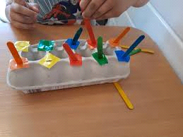

Propozycje

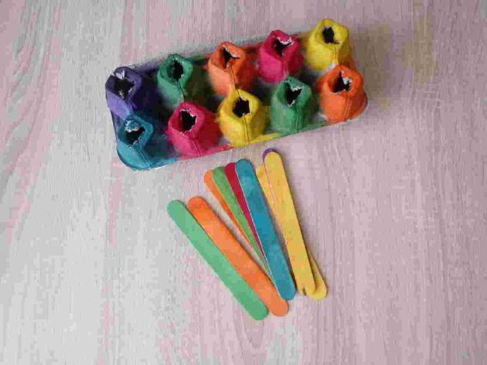
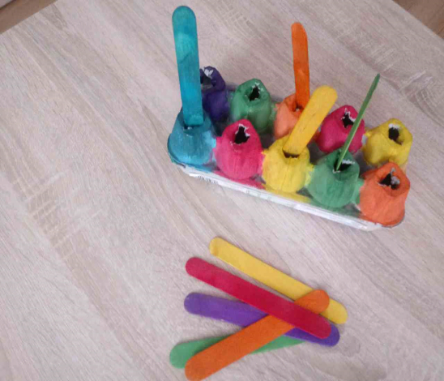

Do tego zadania wykorzystujemy to, co mamy w domu, a więc wytłaczankę po jajkach. Każde miejsce na jajko, malujemy innym kolorem (czerwony, zielony, żółty, niebieski, pomarańczowy - kolory mogą się powtarzać).
Potrzebne będą również kreatywne patyczki. Możemy je zakupić w sklepie papierniczym lub zrobić samemu np. do tego możemy wykorzystać słomki do picia, patyczki od lodów, kolorowe długopisy.
Zadanie polega na tym, aby odpowiedni kolor patyczka dopasować do koloru na wytłaczance. Patyczki po zakończonej zabawie możemy schować w środku w wytłaczance.

2. Magiczne pudełko z dźwiękami dnia codziennego

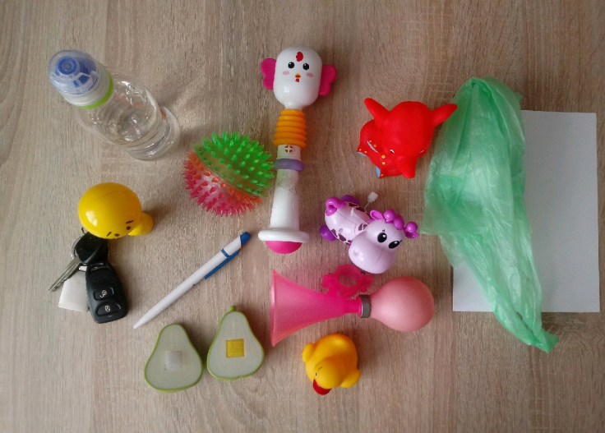
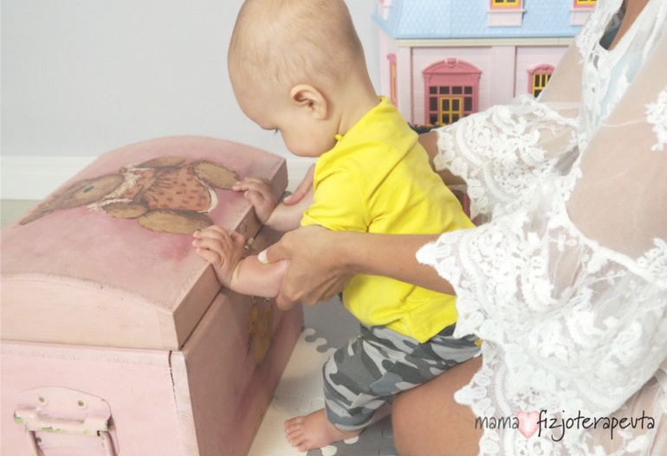

Do tego zadania potrzebne będzie ozdobne pudełko, karton lub poszewka od poduszki. Chowamy do pudełka to co mamy w domu, a więc może to być np. grzechotka, pudełko z grochem lub fasolą, klucze, długopis, kartka papieru, butelka z wodą (mała butelka), gumowa kaczuszka, nakręcana zabawka, owoc na rzep, trąbka, zapalniczka, woreczek foliowy. Wykorzystujemy przedmioty, które wydają jakieś dźwięki (szeleszczą, piszczą).
Zadanie polega na tym, aby rodzic lub dziecko wylosowało jedną rzecz, mówiąc co to jest i do czego dana rzecz służy. Nagrodą będzie usłyszenie dźwięku wylosowanej rzeczy.
Możemy także wykorzystać dźwięki, które są tuż obok nas, a więc np. odkręcić kran, a usłyszymy dźwięk kapiącej lub szumiącej wody lub włączyć kuchenkę mikrofalową albo odkurzacz.

3. Co pływa, a co tonie?
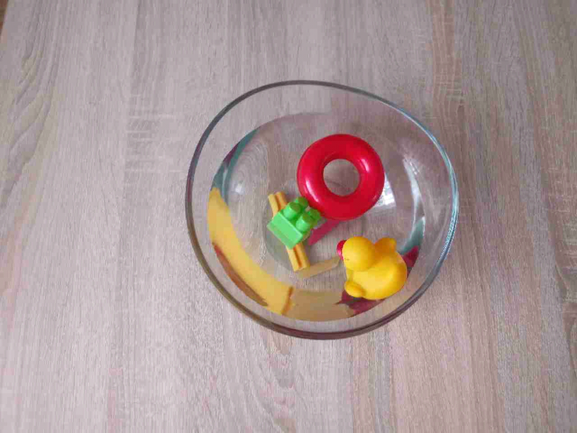
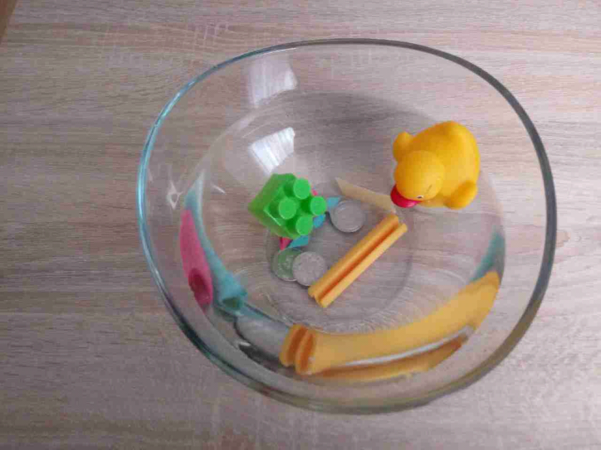

Propozycje przedmiotów

Do wykonania tego zadania potrzebna będzie miska z wodą i przedmioty, które posiadamy w domu lub w pokoju dziecka np. klocek, gumowa kaczuszka, makaron, monety, gwóźdź.
Wrzucając przedmiot do wody obserwujemy, który opada na dno, a który pływa na powierzchni. Wykonując to doświadczenie dziecko nauczy się pojęć „ciężki”, „lekki”.

4. Spostrzegawczość, analiza i synteza wzrokowa oraz logiczne myślenie, czyli zabawa w: Co tu nie pasuje?

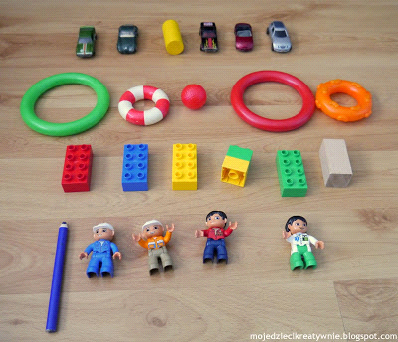

Zadanie w tej aktywności, polega znowuż na wykorzystaniu tego co posiadają Państwo w swoich domach.
Możemy użyć w tej zabawie np. klocków, ludzików Lego, samochodów, obręczy, kolorowych piłeczek, kredek, kreatywnych patyczków.
W rzędach układamy po kilka jednakowych przedmiotów. Szkopuł w tym zadaniu polega na tym, aby do każdego rzędu dołożyć po jednej rzeczy, która nie pasuje do pozostałych. Zadaniem dzieci jest wyodrębnienie niepasującej rzeczy. To zadanie ma na celu ćwiczenie spostrzegawczości oraz logicznego myślenia.

5. Zabawy logiczne, stopniowanie, odrysowywanie, dopasowywanie

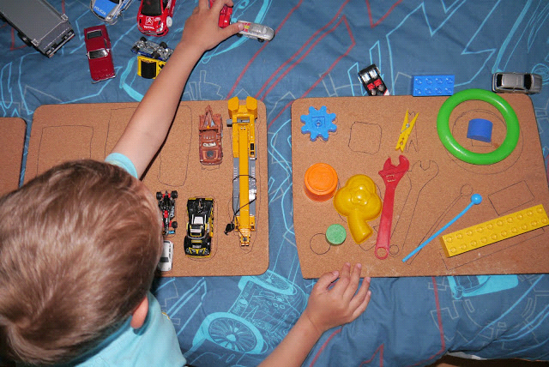
Propozycja przedmiotów.

Zadanie polega na odrysowaniu przez rodziców lub próbie odrysowania przez dzieci kształtów przedmiotów, które posiadamy w domu, w pokoju dziecka np. foremka do piasku, kółko, klocek, samochód, telefon, obręcz, gwiazdki, klamerka do zawieszania prania, myszka od laptopa.
Zadaniem dzieci jest dopasowanie kształtów do rzeczywistych przedmiotów. To zadanie również uczy logicznego myślenia oraz stopniowania co jest duże a co jest małe. Wykonując to ćwiczenie możemy uczyć się kształtów i powtarzać kolory.

6. Zabawy sensoryczne
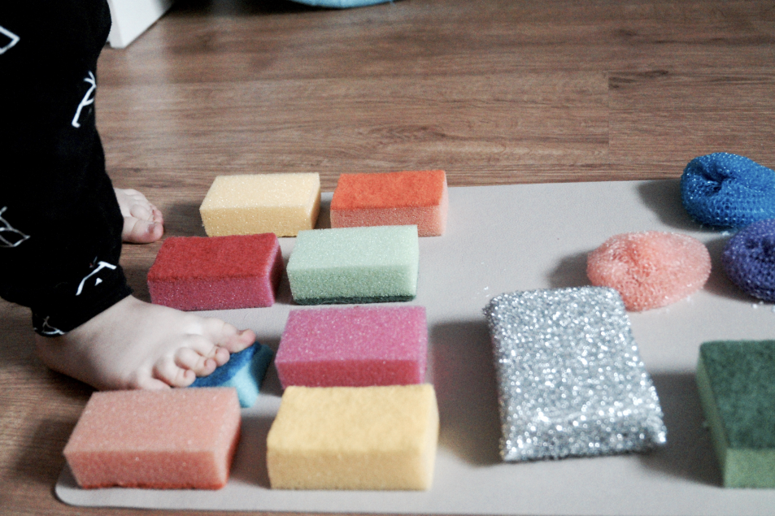

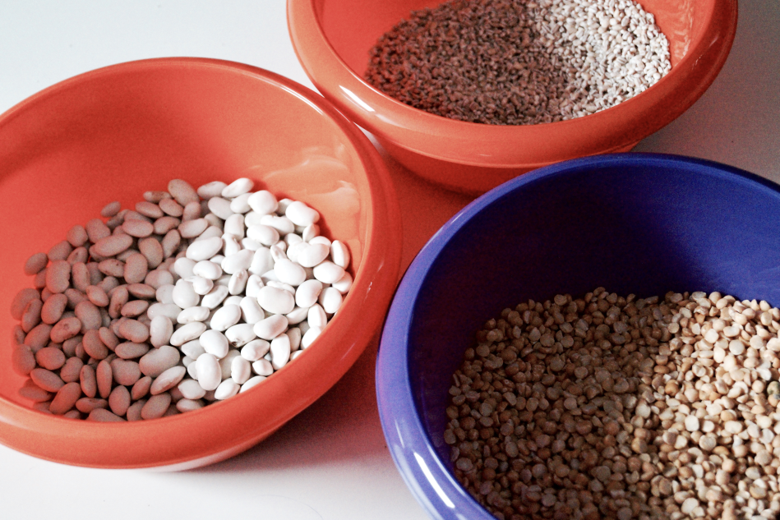

Do wykonania tego zadania potrzebne będą zmywaki kuchenne, gąbki o różnych fakturach i stopniu szorstkości. Zadanie polega na rozłożeniu gąbek i zmywaków na macie, ręczniku lub kocu. Gąbki i zmywaki możemy przykleić, aby nam się nie zesuwały z koca. Zadaniem dzieci jest chodzenie po macie lub dotykanie dłońmi gąbek. Ćwiczenie to ma na celu masaż dłoni lub stóp. Uczy także kolorów.
Druga propozycja dotyczy również zabaw sensorycznych, ale tym razem z udziałem kaszy, ryżu, makaronu, fasoli, grochu, kaszy manny, bułki tartej, cukru, mąki - wszystkich sypkich produktów. Zadanie polega na dotykaniu, przesypywaniu w rączkach produktów, ewentualnie można się pokusić o przesypywanie z kubeczka do kubeczka, odmierzania.
Bardzo ciekawą alternatywą tego typu ćwiczenia jest zakopanie rekwizytu np. najlepszym pomysłem było by zakopanie czekoladowych monet, ale niestety nie jest łatwo ich zdobyć, dlatego możemy użyć jako skarbu ludzika Lego czy małych zabawek, pomponików w makaronie, a zadaniem dziecka jest włożenie rączki do pudełka, kuferka, czy też pojemnika z makaronem i wyciągnięcie skarbu.
Możemy do tego zadania ułożyć opowiadanie. Tutaj zdolności twórcze rodziców są olbrzymie.

7. Zajęcia muzyczne
Ważna jest także muzyka, a co za tym idzie poczucie rytmu. Proponuję zabawę i ćwiczenie dla całej rodziny. Dzieci uwielbiają chodzić boso bądź w samych skarpetkach, więc wykorzystanie butów do tego zadania będzie w sam raz! Propozycje zajęć muzycznych możecie Państwo przeprowadzić siedząc na dywanie. Potrzebne będą ręce, buty i garść dobrego humoru!

Poniżej podaję linki do moich propozycji, na której znajdziecie Państwo zabawy z rytmiki.
I. https://www.youtube.com/watch?v=SDPUxHRFJts
II. https://www.youtube.com/watch?v=XY6iJrSp43I
III. https://www.youtube.com/watch?v=vq2FvUVWtaE
IV. https://www.youtube.com/watch?v=vMYMkexRC6M

Oprócz podkładów muzycznych proponuję wspólną zabawę, którą niech poprzedzi wykonanie własnoręcznie zrobionej grzechotki. W tym celu możemy użyć dwóch kubeczków po jogurcie, grochu lub maku (sypkiego produktu który umożliwi wydanie dźwięku). Następnie do jednego z kubeczków wsypujemy produkt, następnie sklejamy ze sobą dwa kubeczki. Dekorujemy naszą grzechotkę i gotowe!
Teraz możemy wspólnie z dzieckiem wymyślać rytm i powtarzać go.

8. Propozycja pracy plastycznej

ŻABKA KŁAPKA
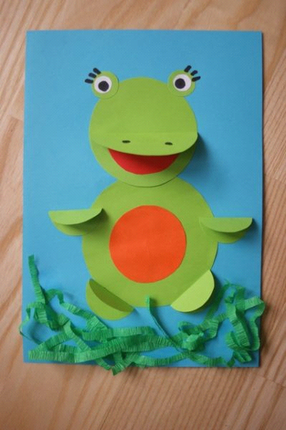

Potrzebne materiały: - okrągłe przedmioty do odrysowania, - kolorowy papier (zielony, czerwony, niebieski, pomarańczowy, biały), - skrawki zielonej bibuły, - czarny marker, - ołówek, - nożyczki, klej.
Sposób wykonania:
1. Kartkę niebieskiego papieru przecinamy na pół, będzie tłem dla naszej żabki. 2. Na zielonym papierze odrysowujemy 1 kółko największe, dwa kółka średnie i 4 kółka najmniejsze. Na czerwonym i pomarańczowym papierze odrysowujemy po 1 kółku dużym. Na białym papierze odrysowujemy 2 małe kółka. Wszystkie kółeczka wycinamy.
3. Na niebieską kartkę naklejamy największe i średnie zielone kółko to będzie głowa i tułów żabki. Przyklejamy również najmniejsze zielone kółeczka - oczy a na nich białe, na których narysujemy źrenice żabki. 4. Do drugiego średniego zielonego kółka, na środku, przyklejamy czerwone. Zginamy na pół - to będzie kłapiący pyszczek żaby. 5. Pomarańczowe kółko przyklejamy na środku brzuszka żaby. 6. Każde z pozostałych małych, zielonych kółek składamy na pół i przyklejamy jako łapki. 7. Czarnym markerem rysujemy źrenice, rzęsy, dziurki w nosie żabki. 8. Możemy też pociąć bibułkę na cienki paski i przykleić jako trawę.

